MAŞUK MESLEKİ VE TEKNİK ANADOLU LİSESİ 2021/2022
EĞİTİM-ÖĞRETİM YILI
BRİFİNG DOSYASI

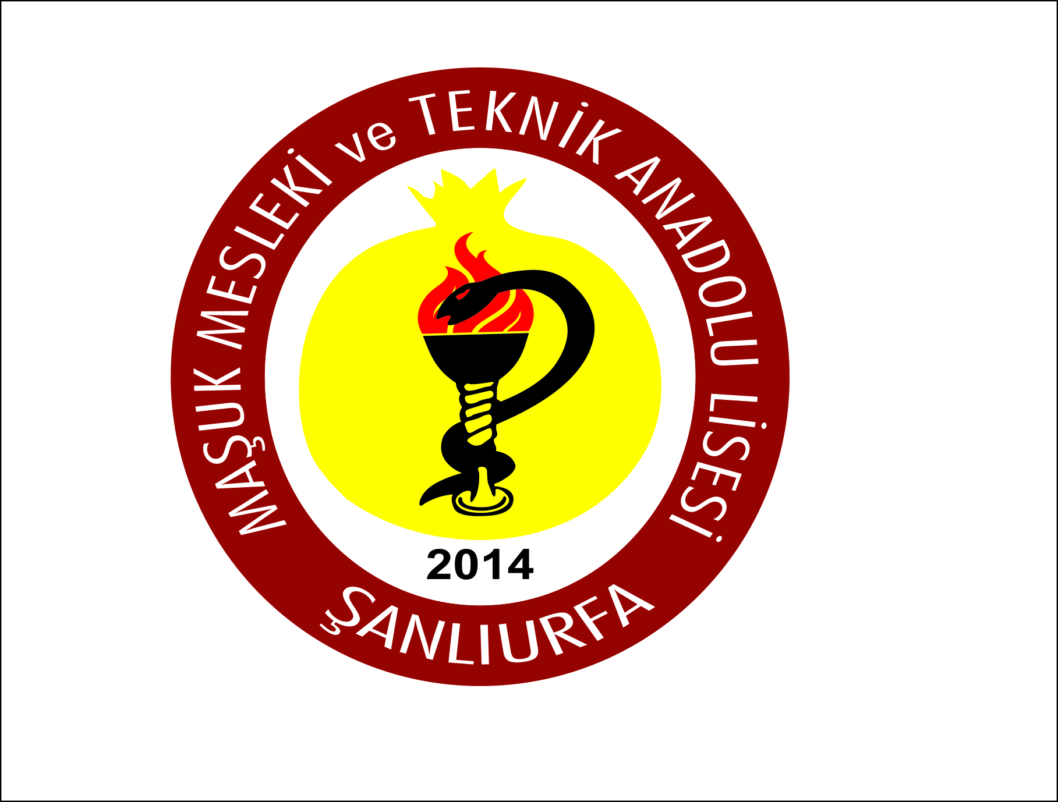
2010

1.BÖLÜM

- OKULUN / KURUMUN ADI : MAŞUK MESLEKİ VE TEKNİK ANADOLU LİSESİ
- ADRESİ : BATI KENT MAHALLESİ 4105.SOKAK OKUL BLOK NO 3 GAP ANADOLU LİSESİ ARKASI KARAKÖPRÜ / ŞANLIURFA
- WEB SAYFASI : http://masukmtal.meb.k12.tr/
- E-MAİL ADRESİ : 756010@meb.k12.tr
- TELEFON VE FAKS : 0414 347 07 27
0414 347 07 27 (faks)
- MÜDÜR : MEHMET FARUK YILDIZTEKİN
- OKUTULAN YABANCI DİLLER : İngilizce
- KİTAPLIĞINDAKİ KİTAP SAYISI: 3270

2.BÖLÜM

a)OKULUN / KURUMUN TARİHÇESİ:

MAŞUK MESLEKİ VE TEKNİK ANADOLU LİSESİ

Şanlıurfa ilimizin ikinci sağlık meslek lisesi olarak Karaköprü’de açılmıştır.
2010 yılında öğretime başlamış olan okulumuz, ilk yılında iki sınıf hemşirelik, bir sınıf acil tıp teknisyenliği olarak eğitime başlamış, okulumuz şuan 11. ve 12. sınıflarımız Alan-Dal olarak Sağlık Hizmetleri ; Yardımcı Hemşirelik, Yardımcı Ebelik ve Sağlık bakım teknisyenliği öğrencileri olarak eğitim almaktadır. 9. 10. 11. ve 12. sınıf öğrencilerimiz Sağlık hizmetleri öğrencileri olarak eğitim almakta olup toplamda okulumuzda 807 öğrenci eğitim almaktadır.
Okulumuz öğrencilerinin önemli bir bölümü (3/1 oranında) il merkezi dışından gelmektedir. İl merkezi dışından gelen bu öğrenciler, okulumuzun Pansiyonunda kalmaktadırlar.
Okulumuzda 1 Müdür, 1 Müdür Baş Yardımcısı, 1 Pansiyon Müdür Yardımcısı ve 3 öğrenci ve diğer işlerinden sorumlu Müdür Yardımcısı 41 Öğretmen (kadrolu, görevlendirme, sözleşmeli ve ücretli), 5 Hizmetli 1 Güvenlik görevlisi görev yapmaktadır. Okulumuz bodrum, zemin kat ve ayrıca iki katlı bir binadan oluşmaktadır.
2014-2015 Eğitim ve öğretim yılında okulumuz yeni binasına taşınmış olup, yeni binası 24 derslikli, 200 kişilik kız pansiyonu ve kapalı spor salonuna ve bir halı sahaya sahiptir. Yeni eğitim yılında 6 şubeyi (toplam 198 öğrenci) bünyesine katmıştır.

Stratejik Vizyonumuz

Okulumuz öğrencilerinin milli manevi değerlere sahip, faziletli, dürüst, özgüven sahibi ve sorumluluklarının bilincinde, çağdaş bilgilere ulaşabilen ve takip eden, dünyadaki gelişmelere ayak uyduran, kendine, ailesine, memleketine, bütün insanlara faydalı olan, hak hukuk adaletli olmayı bilen, kendi hakkını çiğnetmeyen bireyler olarak beceri ve yetenekleri ölçüsünde yüksek öğretime hazırlamak ve bulunduğumuz bölgenin ihtiyaçlarına yönelik teknik insan gücü yetiştiren en iyi kurum olmak.

Stratejik Misyonumuz

Gelişen teknolojiye ayak uyduran; bilgiyi üreten, paylaşan bilginin tek otorite olduğu, gelişime ve değişime açık, milli, manevi, insani, ahlaki değerlerimizi içine sindirmiş, durumdan vazife çıkarmayan, hiçbir kimseye dininden, dilinden, ırkından, cinsinden, şeklinden dolayı ön yargılı davranmayan, yapılacak eleştirileri dikkate alıp her geçen gün kendini geliştiren, demokratik ilişkilerin tam anlamıyla uygulandığı bir okul olmak.

İlke ve Değerlerimiz
- Genellik ve Eşitlik,
- Planlılık,
- Ferdin ve Toplumun İhtiyaçları,
- Yöneltme,
- Atatürk İnkılâp ve İlkeleri ve Atatürk Milliyetçiliği
- Fırsat ve İmkân eşitliği,
- Başarma inancı
- Ulusal ve insani değerlerin içselleştirilmesi
- Sevgi, saygı ve hoşgörü
- Sorumluluk ve paylaşım
- Ben yerine biz diyebilme
- Öğrenci merkezli okul olmak
- Eğitimde kaliteyi ön planda tutma
- Karar alma süreçlerinde katılımcılığı ve şeffaflığı esas alma
- Bilişim ve teknolojiyi eğitimde kullanmayı esas alma
- Milli değerleri yaşamasını bilen, inançlara saygılı bireyler yetiştirme
- Okul paydaşlarının büyük bir aile olduğunu benimseyen

b) OKULUN / KURUMUN ÖZELLİKLERİ (gündüzlü):
Okulumuz normal eğitim vermektedir. Okulumuzda 269 erkek ve 538 kız olmak üzere 807 öğrenci vardır.

3.BÖLÜM

OKULUN / KURUMUN BİNA DURUMU

- BİNA ÖZELLİKLERİ (Isınma, Su, Kanalizasyon) : Doğalgaz kaloriferli
- DERSLİK SAYISI VE YETERLİLİĞİ : 22
- LABORATUVARLAR (Araç-gereç durumları) : Fen, Bilgisayar
- OKUL / KURUM KİTAPLIĞI : 5610
- TEKNİK ODA VE ÖZEL DERSLİK DURUMU : 2 Adet Teknik Oda
- DEPO, AMBAR , SIĞINAK VE ARŞİV : var
- SPOR SALONU : var
- MATEMATİK VE SATRANÇ SINIFI : var
- DİĞER SOSYAL FAALİYETLER İÇİN AYRILMIŞ YERLER: Basketbol sahası , Halı Saha
- BAHÇENİN ALANI, AĞAÇLANDIRILMASI VE KORUNMASI: Yapılmış
K) KONFERANS SALONU :Var
L) HALI SAHA :VAR
M) SAĞLIKLI YAŞAM ODASI :VAR

4.BÖLÜM

- YÖNETİCİ SAYISI:7
TOPLAM ÖĞRETMEN SAYISI: 54
KADROLU ÖĞRETMEN SAYISI:37
(GEÇİCİ GÖREVLİ ÖĞRETMEN SAYISI): 0
(SÖZLEŞMELİ ÖĞRETMEN SAYISI): 3
(ÜCRETLİ ÖĞRETMEN SAYISI): 0

SIRA NO | İSİM | BRANŞI | ÜNVANI
1 | Mehmet Faruk YILDIZTEKİN | Motor Teknolojileri | Okul Müdürü
2 | Hüseyin DEĞİRMENCİ | Fizik | Müdür Baş Yardımcısı
3 | Aziz KARATAŞ | Sağlık Hizmetleri | Koordinatör Müdür Yardımcısı
4 | Hacer ESEN | Sağlık Hizmetleri | MESEM Müdür Yardımcısı
5 | Selami AĞAÇHANLI | Türk Dili ve Edebiyatı | Müdür Yardımcısı
6 | Cuma KILIÇARSLAN | Felsefe | Pansiyon Müdür Yardımcısı
7 | İbrahim Halil Bıdık | Türk Dili ve Edebiyatı | Müdür Yardımcısı
8 | Arife BULUT | Türk Dili ve Edebiyatı | Öğretmen
9 | Meral KUDAK | Türk Dili ve Edebiyatı | Öğretmen
10 | Halil ÇİL | Türk Dili ve Edebiyatı | Öğretmen
11 | Bedir AĞLAMIŞ | Türk Dili ve Edebiyatı | Öğretmen
12 | Reyhan YILDIZ | Türk Dili ve Edebiyatı | Öğretmen
13 | Beyza Nur ARSLAN | Türk Dili ve Edebiyatı | Öğretmen
14
15 | Ayten ÇELİK | Sağlık/Sağlık Hizmetleri | Öğretmen
16 | Hüseyin ATÇI | Sağlık/Sağlık Hizmetleri | Öğretmen
17 | Muhteşem DOLAP | Sağlık/Sağlık Hizmetleri | Öğretmen
18 | Şükran AKIN | Sağlık/Sağlık Hizmetleri | Öğretmen
19 | Tabide GÖKMEN | Sağlık/Sağlık Hizmetleri | Öğretmen
20 | Cansu YAVUK | Sağlık/Sağlık Hizmetleri | Öğretmen
21 | Emine TURGUTALP | Sağlık/Sağlık Hizmetleri | Öğretmen(Sözleşmeli)
22 | Hacer ESEN | Sağlık/Sağlık Hizmetleri | Öğretmen
23 | Emel ARSLAN | Sağlık/Sağlık Hizmetleri | Öğretmen
24 | Makbule AKGÜN | Sağlık/Sağlık Hizmetleri | Öğretmen
25 | Dilek SERT | Sağlık/Sağlık Hizmetleri | Öğretmen
26 | Burcu ÖZTÜRK | Sağlık/Sağlık Hizmetleri | Öğretmen
27 | Harun GÜL | Rehber | Öğretmen
28 | Esra MUCUK | Rehber | Öğretmen
29 | Duygu PENÇE | İngilizce | Öğretmen
30 | Fatma TOKAR | İngilizce | Öğretmen
31 | Ahmet YİĞİTBAŞ | İngilizce | Öğretmen
32 | Haşim ŞAHİN | Beden Eğitimi | Öğretmen
33 | Kemal DOĞANCIOĞLU | Beden Eğitimi | Öğretmen
34 | Ali GİZİR | Matematik | Öğretmen
35 | Hülya YAVUZER | Matematik | Öğretmen
36 | Hilalşah MALCI | Matematik | Öğretmen
37 | Behçet BAĞCA | Matematik | Öğretmen
38 | Ebru KARABULUT | Matematik | Öğretmen
42 | Emine ABUZAR | Biyoloji | Öğretmen
43 | Özkan ÜNAL | Tarih | Öğretmen
44 | İdris GÜLER | Tarih | Öğretmen
45 | Ayşegül YILMAZ | Din Kültürü ve Ahlak Bilgisi | Öğretmen
46 | Alime ÇAĞDAŞ | Din Kültürü ve Ahlak Bilgisi | Sözleşmeli Öğretmen
47 | Melek TOPÇU | Din Kültürü ve Ahlak Bilgisi | Öğretmen
48 | Elif KAPLAN | Din Kültürü ve Ahlak Bilgisi | Öğretmen
49 | Serap Şebnem ARI | Kimya | Sözleşmeli Öğretmen
50 | Ozan ŞENGİR | Fizik | Öğretmen
51 | Sedat KAYA | Coğrafya | Öğretmen
52 | Songül BAKIŞMAZ | Felsefe | Öğretmen
53 | Ezgi MERMER | Bilgisayar | Öğretmen
54 | Gülsüm Aysu GÜZEL | Müzik | Öğretmen

- MEMUR, HİZMETLİ VE TEKNİSYEN VE GÜVENLİK SAYISI:, 1 KADROLU HİZMETLİ, 1 GEÇİCİ İŞÇİ STATÜLÜ TEKNİSYEN , 4 GEÇİCİ İŞÇİ STATÜLÜ HİZMETLİ ,2 GÜVENLİK (Geçici işçi statülü - İŞKURLU)
- SINIFLARA GÖRE KIZ ERKEK ÖĞRENCİ SAYISI:
ERKEK KIZ
9.SINIFLAR : 68 120
10.SINIFLAR : 91 185
11.SINIFLAR : 66 121
12.SINIFLAR : 44 112
- 2020-2021 EĞİTİM VE ÖĞRETİM YILINDA KAYIT OLAN ÖĞRENCİ SAYISI : 188

5.BÖLÜM

OKULUN / KURUMUN SORUNLARI:

- OKUL / KURUM BİNASI İLE İLGİLİ SORUNLAR
Okul binası bize ait olup, gayet korunaklı bir durumdadır.
- ÖĞRETMEN VE YÖNETİCİ DURUMU İLE İLGİLİ SORUNLAR
Norm kadro eksiği öğretmenler : Bulunmamaktadır.
- DİĞER PERSONEL SAYISI İLE İLGİLİ SORUNLAR
1’i Kadrolu toplam 6 personelimiz olmasına rağmen bu sayı pansiyonumuz olduğundan dolayı yeterli değildir.Pansiyonda bir bayan hizmetli ücreti okul aile birliğinden karşılanmaktadır.Hizmetli personelin 4 tanesine pansiyona hizmet vermektedir.

ÖĞRENCİ DEVAMSIZLIĞI İLE İLGİLİ SORUNLAR
Genelde okulumuzda devamsızlık oranı yüksek değildir. Sms ve devamsızlık mektubu ile veliler bilgilendirilmektedir.
- OKUL DİSİPLİN DURUMU İLE İLGİLİ SORUNLAR
Çok fazla sıkıntılı bir durum oluşmamaktadır.Okul polisimiz okul giriş ve çıkışlarında gerekli güvenlik önlemlerini almaktadır.

6.BÖLÜM

EĞİTİM OLANAKLARI

Okul binası 2 binadan oluşmakta ve tamamı bize aittir. 22 derslik bulunur.Giriş + 2 katlıdır. Tüm sınıflarımızda akıllı tahta bulunmaktadır. Giriş ve 1. Katta iki tane teknik oda mevcuttur. 2.katta 1 adet BT Sınıfı ve 2.katta 1 tane Z Kütüphane mevcuttur. Ayrıca 2. katta 1 adet Matematik ve Satranç sınıfı ,Sanat atölyesi ,2 adet mescid ve çalışma odası bulunmaktadır. Okul bahçesinde kapalı Spor Salonu ile açık alanda basketbol sahası ve halı saha mevcuttur.Yeşil alanda 2 kamelya ve yeterli sayıda banklarımız bulunmaktadır.
Ayrıca okulun giriş katında ki kantin öğrenciler tarafından kullanılmaktadır.

7. BÖLÜM
2021/2022 ÖĞRETİM YILINDAKİ FAALİYETLERİMİZ:

- MESLEK LİSELERİ AİLELERLE BULUŞUYOR PROJESİ MİNİK YÜZLERİ GÜLDÜRMEYE DEVAM EDİYOR!
Maşuk Mesleki ve Teknik Anadolu Lisesi olarak Meslek Liseleri Ailelerle Buluşuyor projesi kapsamında her ay farklı bir gruba hizmet götürmeyi hedefledik. Öğretmen ve öğrencilerimizle bu ayki çalışmalarımızda çocuklarımıza yardım ve onların mutluluğunu sağlamak ana hedefimizdi.
Bu kapsamda okulumuzda hazırladığımız palyaço gösterileri,çocuk şarkı ve danslarından oluşan gösterilerle bu kez de Şanlıurfa Eğitim Araştırma Hastanesi'nde yatan çocukların yüzlerini güldürüp günlerine neşe katmaya çalıştık. Gösterileri izlerken çocukların yüzlerindeki gülümseme ,şarkılara ,danslara eşlik ederken gösterdikleri heyecan ve neşe gerçekten görülmeye değerdi. Çocuklarımızın neşe ve sevincini artırarak onların iyileşme sürecine bir nebze de olsun katkı sunabildiysek ne mutlu bize.
Bu çalışmada bize eşlik ederek çalışmamızı daha anlamlı kılan Sayın Valimizin eşi Gülhan Erin Hanımefendiye ,çalışmamıza katkı sunan Hastane müdürü Sayın Gülay Çardak'a ,Okul müdürümüz Sayın Faruk Yıldıztekin'e ,Müdür yardımcımız sayın Hacer Esen'e öğretmenimiz sayın Emel Arslan'a ve tabi çaba ve emekleriyle çocukların yüzlerini güldüren sevgili öğrencilerimize çok teşekkür ediyoruz.
- Ortaöğretime Uyum Programı Kapsamında 9. sınıf öğrencilerimize okul tanıtım ve okula uyumları konusunda bilgilendirme yapıldı.
- Okulumuzda kütüphaneler haftası dolayısıyla öğrencilerimizin topladığı kitapları Mehmetçik İlkokuluna teslim ettik. Öğrencilerin kendi çabalarıyla toparladıkları yüzlerce kitap Mehmetçik ilkokulu müdür ve öğrencilerine teslim edildi.
Birleştirilmiş sınıfta 20 öğrenci ile eğitim –öğretim faaliyetlerine devam eden minik kardeşlerimize ayrıca okulumuz öğrencilerinin hazırlamış olduğu palyaço gösterisi sunuldu.Müzik eşliğinde palyaçolarla dans eden çoçukların yüzlerinde ilk defa palyaço görmenin neşe ve sevinci vardı. Yine minik kardeşlerimize Haliliye kaymakamlığı tarafından kitaplar hediye edildi. Kardeş okulun öğrencileriyle pasta kesiminin ardından minik kardeşlerimize veda ederek okuldan ayrıldık..Kardeş okulumuz için kitap katkısında bulunan başta 10-F sınıfı öğrencisi Ayşe Çetin olmak üzere tüm öğrencilerimize teşekkür ediyoruz.
- Ramazan ayı İslam alemi için bir dayanışma, kaynaşma, buluşma, anlaşma, yardımlaşma ayıdır. Bu bereketli ay da okulumuz öğretmen ve öğrencilerinin hazırlamış olduğu Ramazan kolileri Okulumuz Din Kültürü ve Ahlak Bilgisi Öğretmeni Ayşeğül YILMAZ koordinatörlüğünde ihtiyaç sahibi ailelerimize ulaştırıldı.
- KARDEŞ OKULUMUZ MEHMETÇİK İLKOKULUNA KİTAP VE MORAL DESTEĞİ VERDİK.
- Kızlar kategorisinde Voleybol turnuvası yapılmıştır.
- Esentepe Hacı Mehmet Demircioğlu Camii İmam Hatibi Ahmet Sabuncu Hocamız Öğrencilerimize Yönelik ' Anne - Babaya saygı , Hoşgörü , Sadakat '' Adlı Seminer Verildi.
- Her yıl geleneksel olarak yapılan dünyada en çok okunan yüz güncel kitap öğrencilere tanıtılarak kütüphanemize kazandırılmıştır.
- İşitme Engelli Öğrencilerimiz okulumuzu ziyaret ederek okul müdürümüz Mehmet Faruk YILDIZTEKİN den bilgi aldılar.
- Harran Üniversitesi Dekanı Sayın Prof. Dr. Celil ABUZAR '' Değerler Eğitimi '' kapsamında okulumuz öğrencilerine seminer verdi. Sayın hocamıza verdiği eğitim ve okulumuza teşrifleri nedeniyle çok teşekkür ediyoruz.
- Okulumuz Rehberlik Servisi Öğretmeni Harun GÜL tarafından '' Sınavda Başarılı Olma Ve Çalışma Yolları '' Adlı Seminer Verildi.
- Okulumuz ‘’Meslek Liseleri Aileler ile Buluşuyor ‘’ projesi kapsamında birçok aile ziyareti gerçekleştirmiş yardımlarda bulunmuştur.
- ‘’Dünya Kadınlar Günü ‘’ etkinliği kapsamında okulumuz öğrencilerince müzikli bir etkinlik düzenlenmiştir.
- Okulumuz 10 / G sınıfı öğrencilerinden Muhammed Berat Fırat , 12 MART İSTİKLAL MARŞININ KABULÜ VE M.AKİF ERSOY'U ANMA Töreni kapsamında katıldığı şiir yarışmasında '' Tarihin Tacı '' isimli şiiri ile İl 2. si olmuştur. Okul Müdürümüz Sayın Mehmet Faruk YILDIZTEKİN öğrencimizi ödüllendirdi. Öğrencimizi tebrik eder başarılarının devamını dileriz.
- Okulumuz öğrenci ve öğretmenleri değerler eğitimi kapsamında ; hasta bakım merkezi ziyareti gerçekleştirerek bakıma muhtaç yaşlı ve çocukları ziyaret etmiş birlikte etkinlik düzenlemiştir.
- Okulumuzda sanat sınıfı ve pansiyonumuzda sağlıklı yaşam odası açılışı gerçekleştirilmiştir.
- Okulumuzda Sayın Kaymakamımız Yakup KILINÇOĞLU ve İlçe Milli Eğitim Müdürümüz Sayın Hacı Murat YANMAZ koordinatörlüğünde deprem tatbaikatı gerçekleştirildi. 786 Öğrencimizin katıldığı tatbikat sorunsuz bir şekilde tamamlandı.
- Okulumuzda Beden eğitmi öğretmenlerimiz Haşim ŞAHİN ve Kemal DOĞANCIOĞLU yönetiminde futbol turnuvası başlamıştır.
- Okulumuzda Müdür yardımcımız Hacer ESEN ve Sağlık Hizmetleri öğretmenimiz Dİlek SERT tarafından koordine edilen '' DÜNYA 112 GÜNÜ '' öğrencilerimizin katılımı ile gerçekleştirilen çeşitli etkinlikler ile kutlandı. 112 Acil Komuta birimine bağlı Ambulans ekibi okulumuz etkinliklerine katılıp öğrencilerimize bilgiler verdiler.
- Okul Halk oyunları takımımız kurulmuş ve usta öğretici yönetiminde çalışmalarına başlamıştır.
- Okulumuz bahçesinde öğrencilerimize hayvan sevgisini aşılamak amacı ile kendi imkanlarımız ölçüsünde barınak ve yaylım alanı oluşturularak , farklı hayvan türleri beslenmeye başlanmıştır.

MESLEK LİSELERİ AİLELERLE BULUŞUYOR PROJESİ MİNİK YÜZLERİ GÜLDÜRMEYE DEVAM EDİYOR!

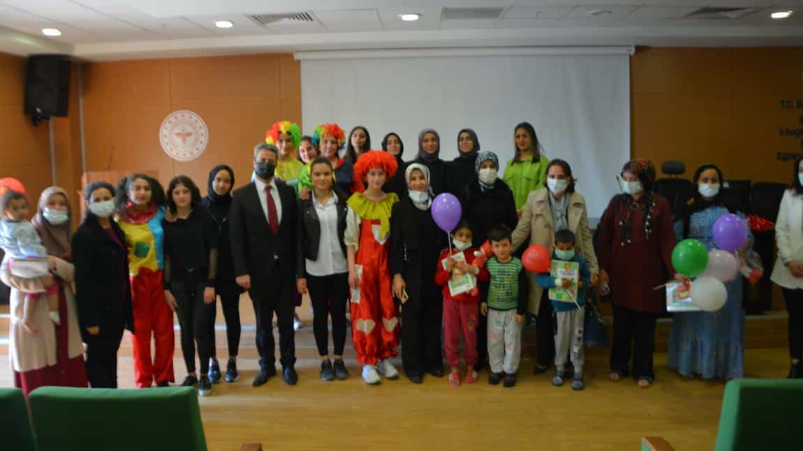

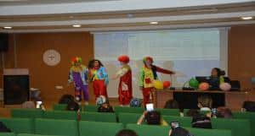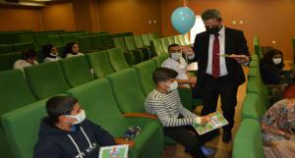
2021-2022 OKULUMUZ 9. SINIF ÖĞRENCİLERİNE ORTAÖĞRETİME VE OKULA UYUM PROGRAMI KAPSAMINDA EĞİTİM VERİLDİ

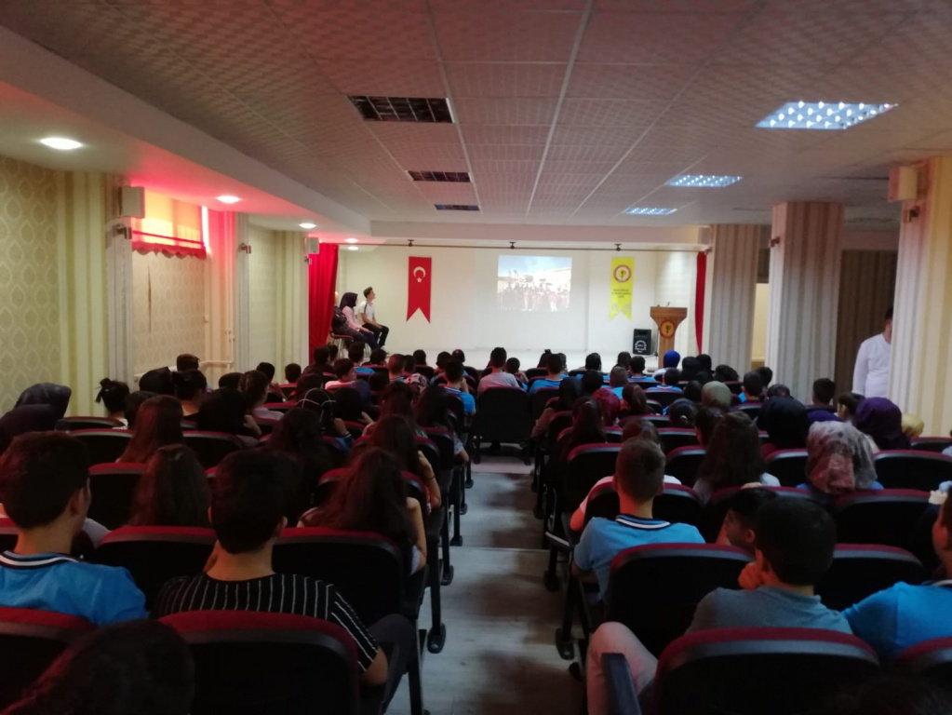

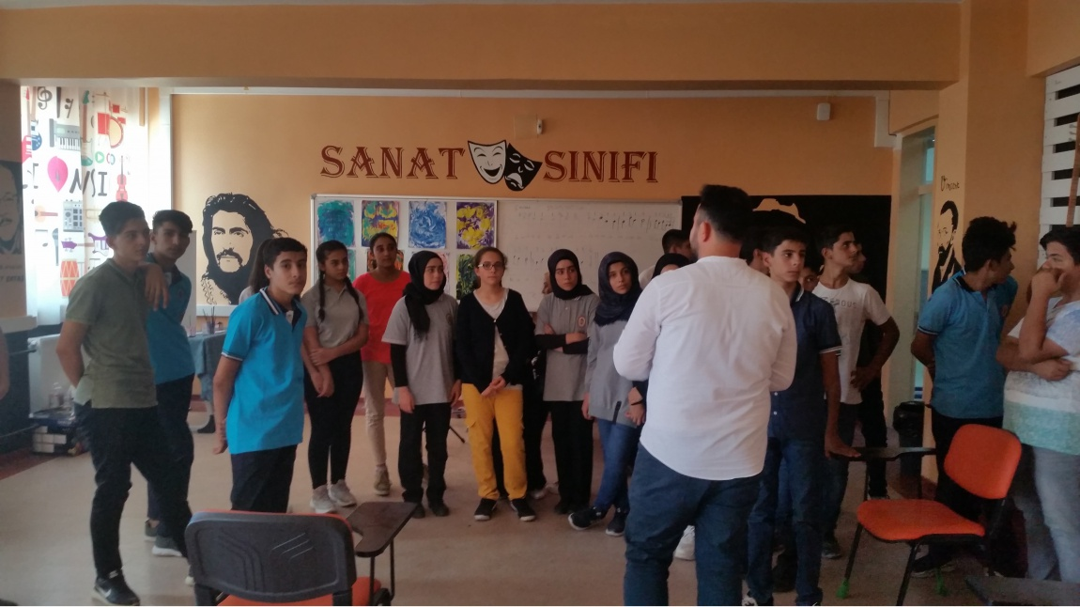
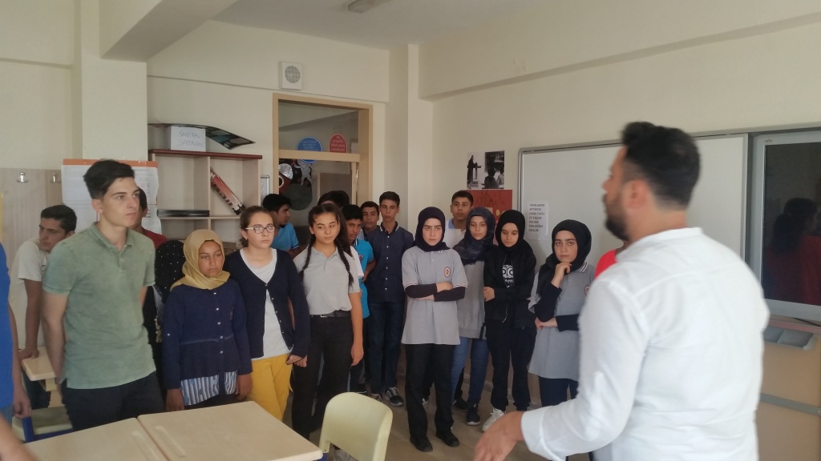

2021-2022 EĞİTİM ÖĞRETİM DEPREM TATBİKATI

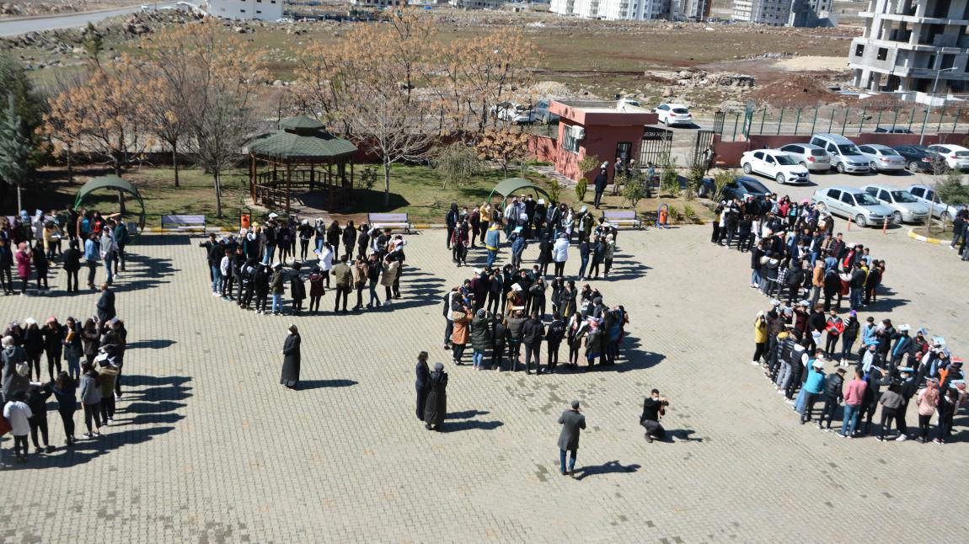
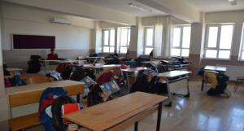
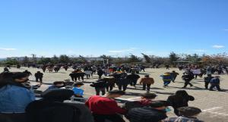

İşitme Engelli Öğrencilerimiz okulumuzu ziyaret ederek okul müdürümüz Mehmet Faruk YILDIZTEKİN den bilgi aldılar.

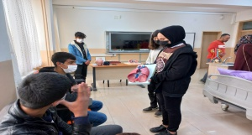

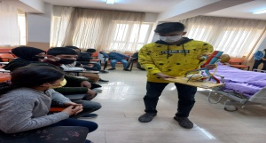

2021 – 2022 OKULUMUZDA DÜNYA '' 112 GÜNÜ '' KUTLANDI .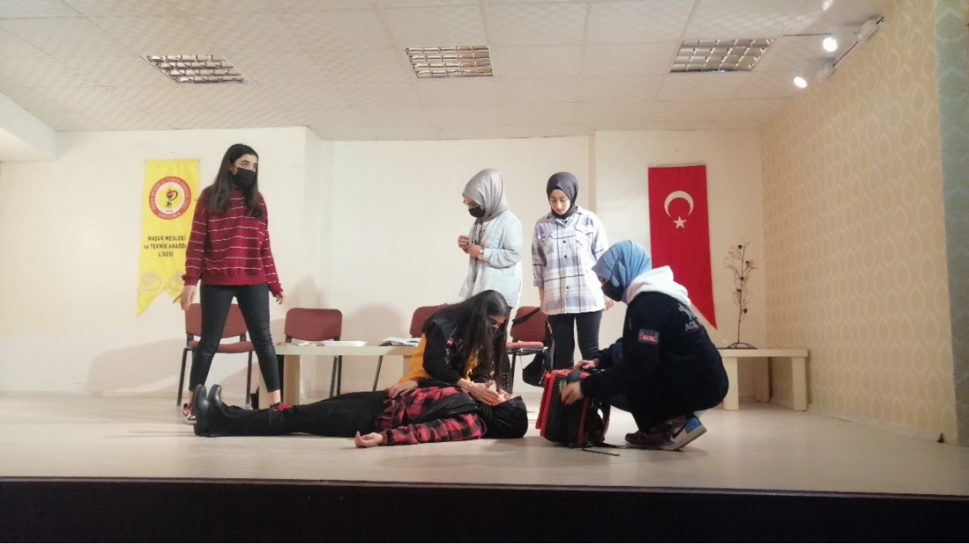

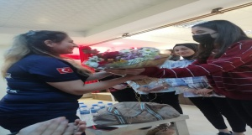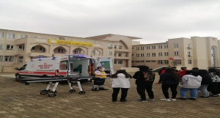

2021-2022 EĞİTİM ÖĞRETİM YILI OKUL BAHÇESİNDE YAPILAN BARINAK VE HAYVANLARIMIZ
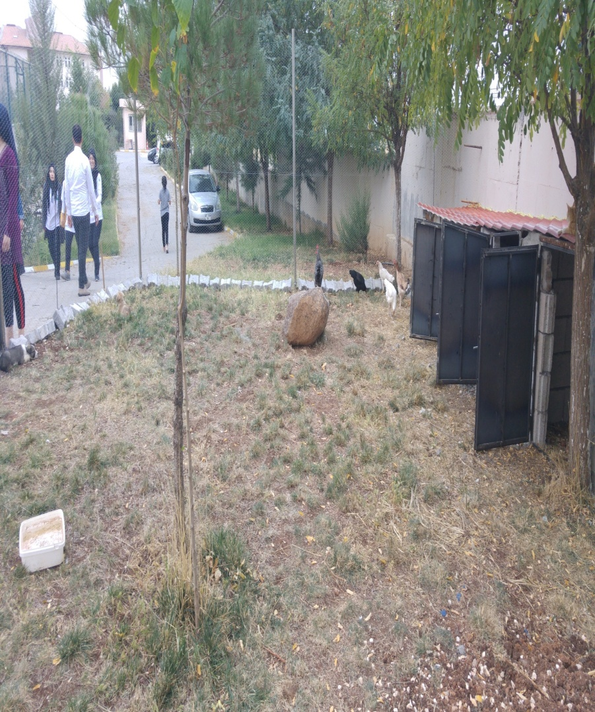

2021-2022 EĞİTİM ÖĞRETİM YILI OKULUMUZ ÖĞRENCİLERİ İLE MEHMETÇİK İLKOKULUNA KİTAP VE MORAL DESTEĞİ VERDİK.

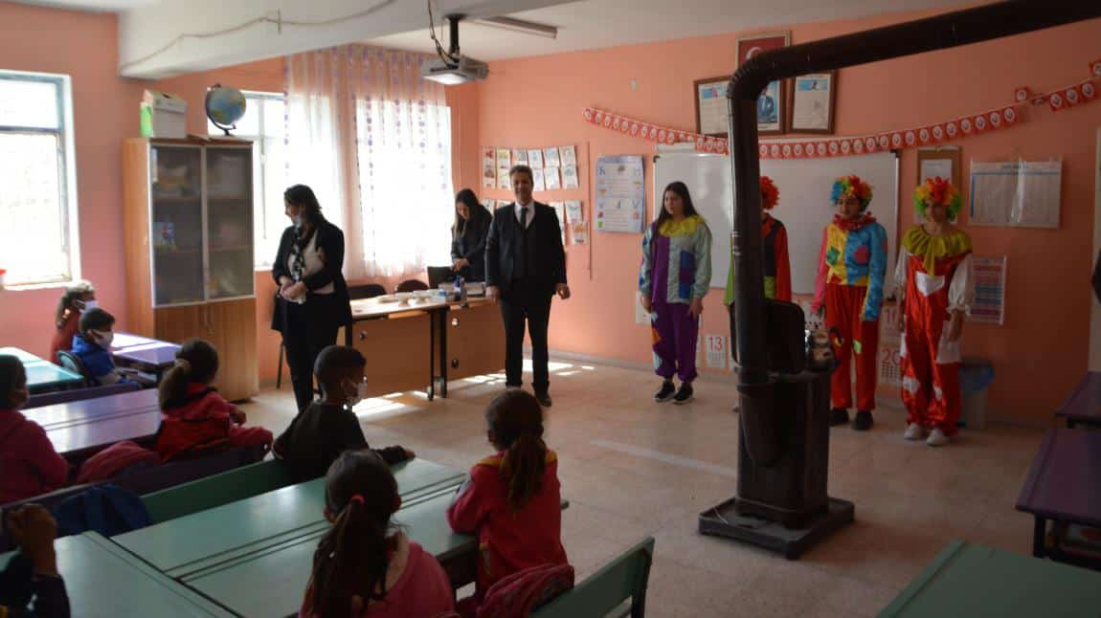
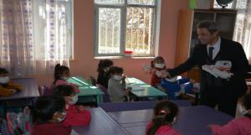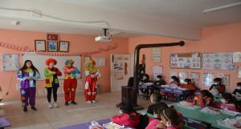

2021-2022 EĞİTİM ÖĞRETİM YILI OKULUMUZ ÖĞRENCİLERİ TARAFINDAN DEĞERLER EĞİTİMİ KAPSAMINDA İŞİTME ENGELLİLER MERKEZİ ZİYARETİ
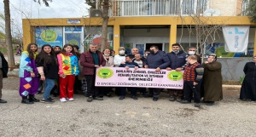

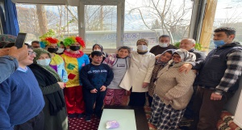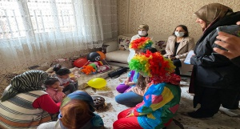

Sayın Bakan Yardımcımız Prof. Dr. Petek AŞKAR ve Mesleki Ve Teknik Eğitim Genel Müdürü Sayın Nazan ŞENER Okulumuzu Ziyaret ettiler.

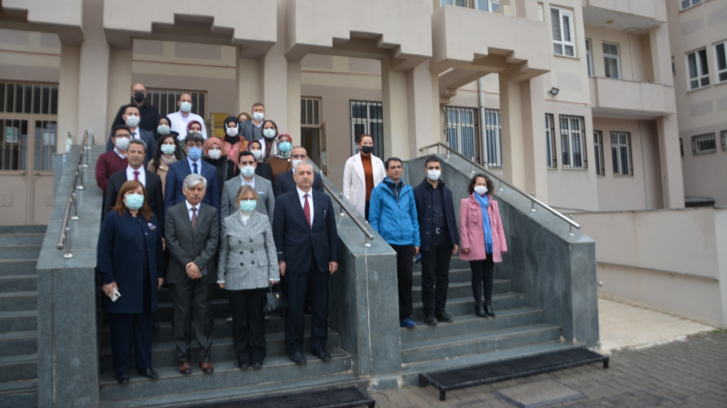

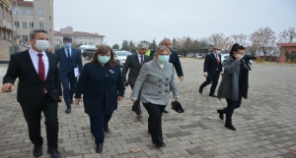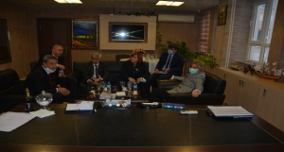

AYIN EN TEMİZ SINIFI OLAN ''' 9 / C SINIFI '' ÖDÜLÜNÜ ALDI.

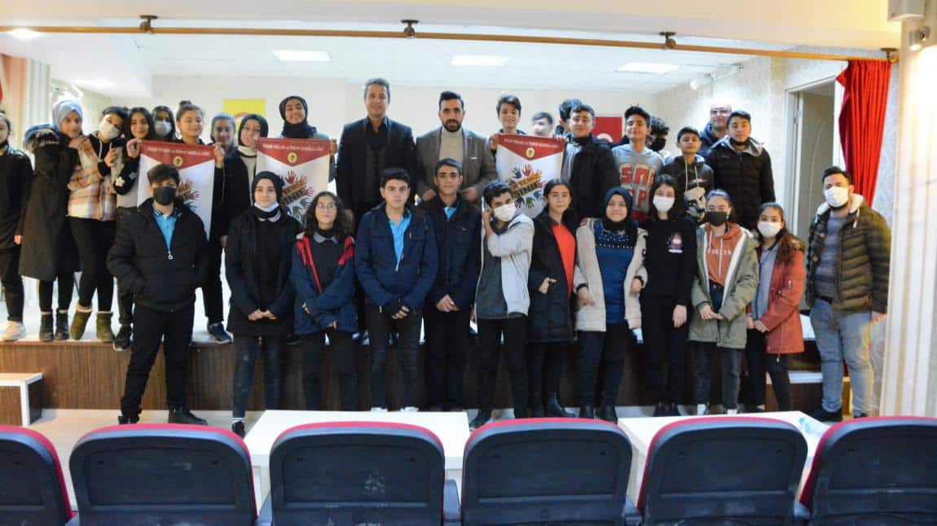

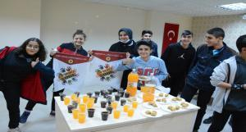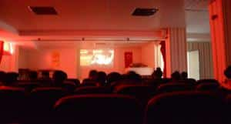

Pansiyonda Kalan Kız Öğrencilerimize Yönelik Gruplar Halinde Rehberlik Eğitimi Verildi
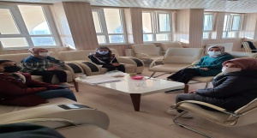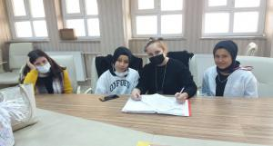

2021-2022 EĞİTİM ÖĞRETİM YILI OKULUMUZDA İFTAR YEMEĞİ ETKİNLİĞİ DÜZENLEDİK

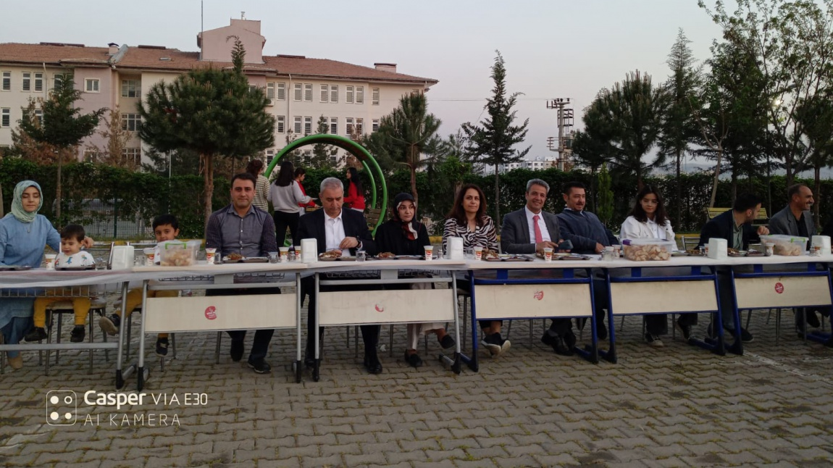
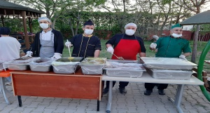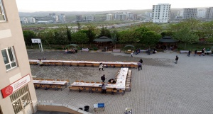

OKULUMUZ BAHÇESİNDE ATEŞ BAŞINDA MÜZİK ŞÖLENİ

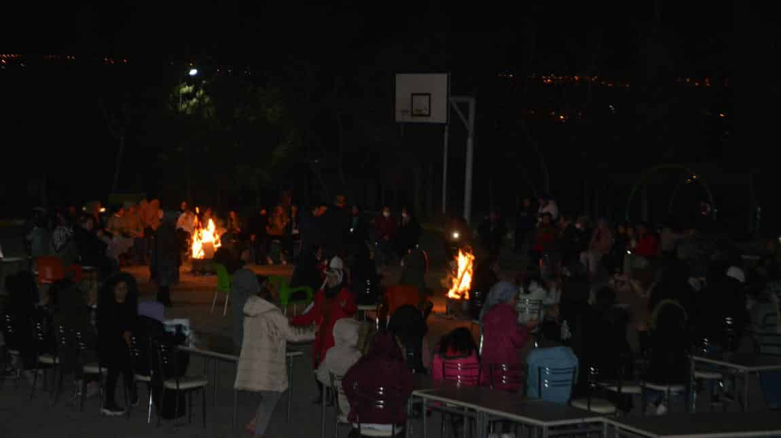

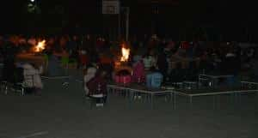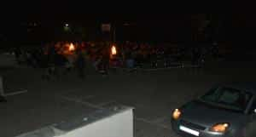

Ara tatil olması nedeniyle okullumuzda fiziksel olarak iyileştirme çalışmaları yapılmaktadır. Okulumuzda gerçekleştirilen tamirat, tadilat, boyama, bakım ve onarım çalışmaları ile öğrencilerimizin güzel ve nezih bir ortamda eğitim görmelerinin sağlanmasını amaçlanıyoruz.

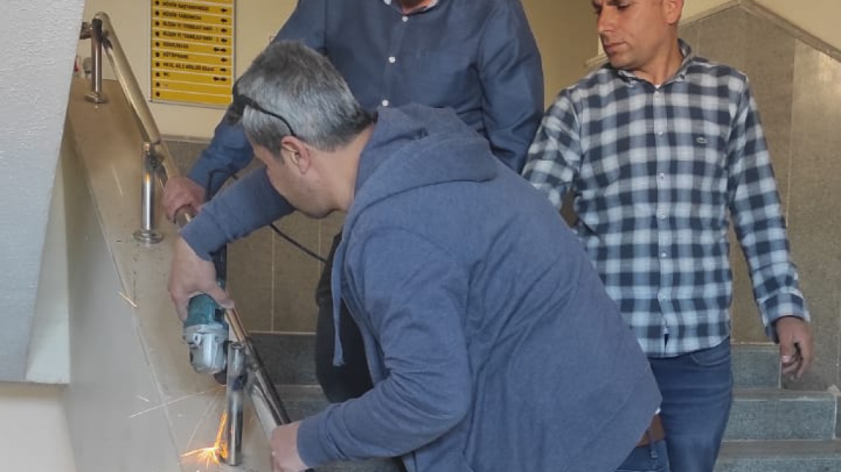

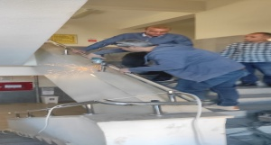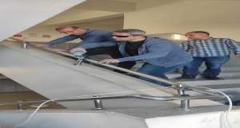

2021-2022 EĞİTİM ÖĞRETİM YILI Sosyal Projelerde Görev Alan Öğrencilere Ödülleri Verildi.
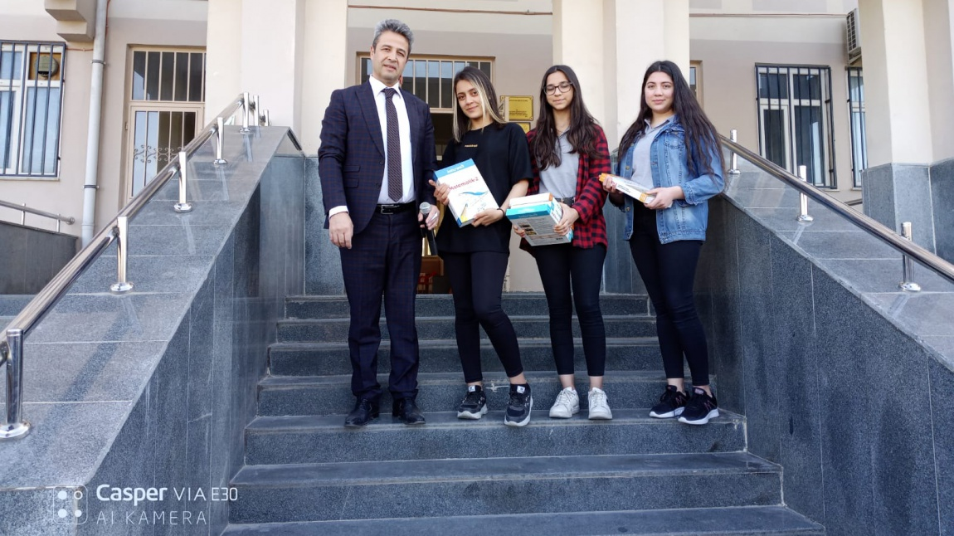

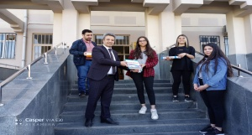

2021/2022 EĞİTİM ÖĞRETİM YILINDA YAPILAN VE YAPILACAK OLAN FALİYETLERİMİZ

- OKULUMUZDA İFTAR YEMEĞİ ETKİNLİĞİ DÜZENLEDİK
- Ramazan Kolilerimiz İhtiyaç Sahibi Ailelerimize Ulaştı.
- Sosyal Projelerde Görev Alan Öğrencilere Ödülleri Verildi.
- 'Meslek Liseleri Ailelerle Buluşuyor 'projesi kapsamında ziyaretlerimiz devam ediyor.
- KARDEŞ OKULA KİTAP VE MORAL DESTEĞİ VERDİK.
- MESLEK LİSELERİ AİLELERLE BULUŞUYOR PROJESİ MİNİK YÜZLERİ GÜLDÜRMEYE DEVAM EDİYOR!
- Okulumuzda 18 Mart Çanakkale Zaferini ve Şehitlerini Anma Töreni Düzenlendi.
- HARRAN ÜNİVERSİTESİ İLAHİYAT FAKÜLTESİ DEKANI SAYIN PROF.DR. CELİL ABUZAR HOCAMIZDAN '' DEĞERLER EĞİTİMİ '' SEMİNERİ
- Meslek Liseleri Ailelerle Buluşuyor 'projesi kapsamında ihtiyaç sahibi ailelerimiz ile buluşmaya devam ediyoruz.
- Ahmet SABUNCU Hocamızdan '' Anne - Babaya saygı , Hoşgörü , Sadakat '' Adlı Seminer.
- Okulumuzda Sayın Kaymakamımız Yakup KILINÇOĞLU Koordinatörlüğünde Deprem Tatbikatı Gerçekleştirildi.
- İşitme Engelli Öğrencilerimizden Okulumuza Ziyaret.
13: OKULUMUZDA FUTBOL TURNUVASU START ALDI.
14 : OKULUMUZDA DÜNYA '' 112 GÜNÜ '' KUTLANDI .
15: Pansiyon da kalan kız öğrencilerimize yönelik PSD programı kapsamında Yaşam Kulvarı isimli etkinlik uygulanmıştır.
16 : OKULUMUZ BAHÇESİNDE ATEŞ BAŞINDA MÜZİK ŞÖLENİ

